
RESPONSABLES PILA
 | Apellido Nombre |  | Cargo | Teléfono | Mail | Celular de Emergencia
 | Hurtado Bedoya | Luisa Fernanda | Jefe Oficina de  Relaciones  Interinstitucional es e | 3222355310 | fernandahurtado @unicauca.edu.  co | 3016259394
Form. PILA/Carga del FIB-2023
PILA PRESENCIAL
FORMULARIO DE CARGA DEL FIB
CONVOCATORIA: 2024-1 PILA Presencial
INSTITUCIÓN: Universidad del Cauca
País: Colombia
Ciudad: Popayán
Tipo de Institución: Público
Régimen: Nacional
Titular de la Institución (Rector o Representante Legal): Deibar René Hurtado Herrera Fecha de fundación:
Calle: Calle 5 a # 4-70
Sigla: UDC
URL: https://www.unicauca.edu.co/versionP/
 | Apellido | Nombre | Cargo | Teléfono | Mail | Celular de Emergencia
 |  |  | Internacionales

ESTUDIANTES
Posee Ofertas para Estudiantes:
Sí
Plazas por Asignación:
10 pregrado
Plazas a Concertar:
0
Calendario Académico/Ciclo Escolar-Año:
Inicio: 05 de febrero de 2024
Finaliza: 15 de junio de 2024
Fecha límite de recepción de Cartas de Postulación:
2023-10-31
Periodo Vigencia de Beneficios:
2024.1
Sesión de Orientación Obligatoria:
Inducción con estudiantes de primer semestre - presencial
Periodo de Vacaciones:
24 de junio hasta el 08 de julio de 2024
Periodo de Exámenes Finales:
desde el 4 hasta el 15 de junio de 2024
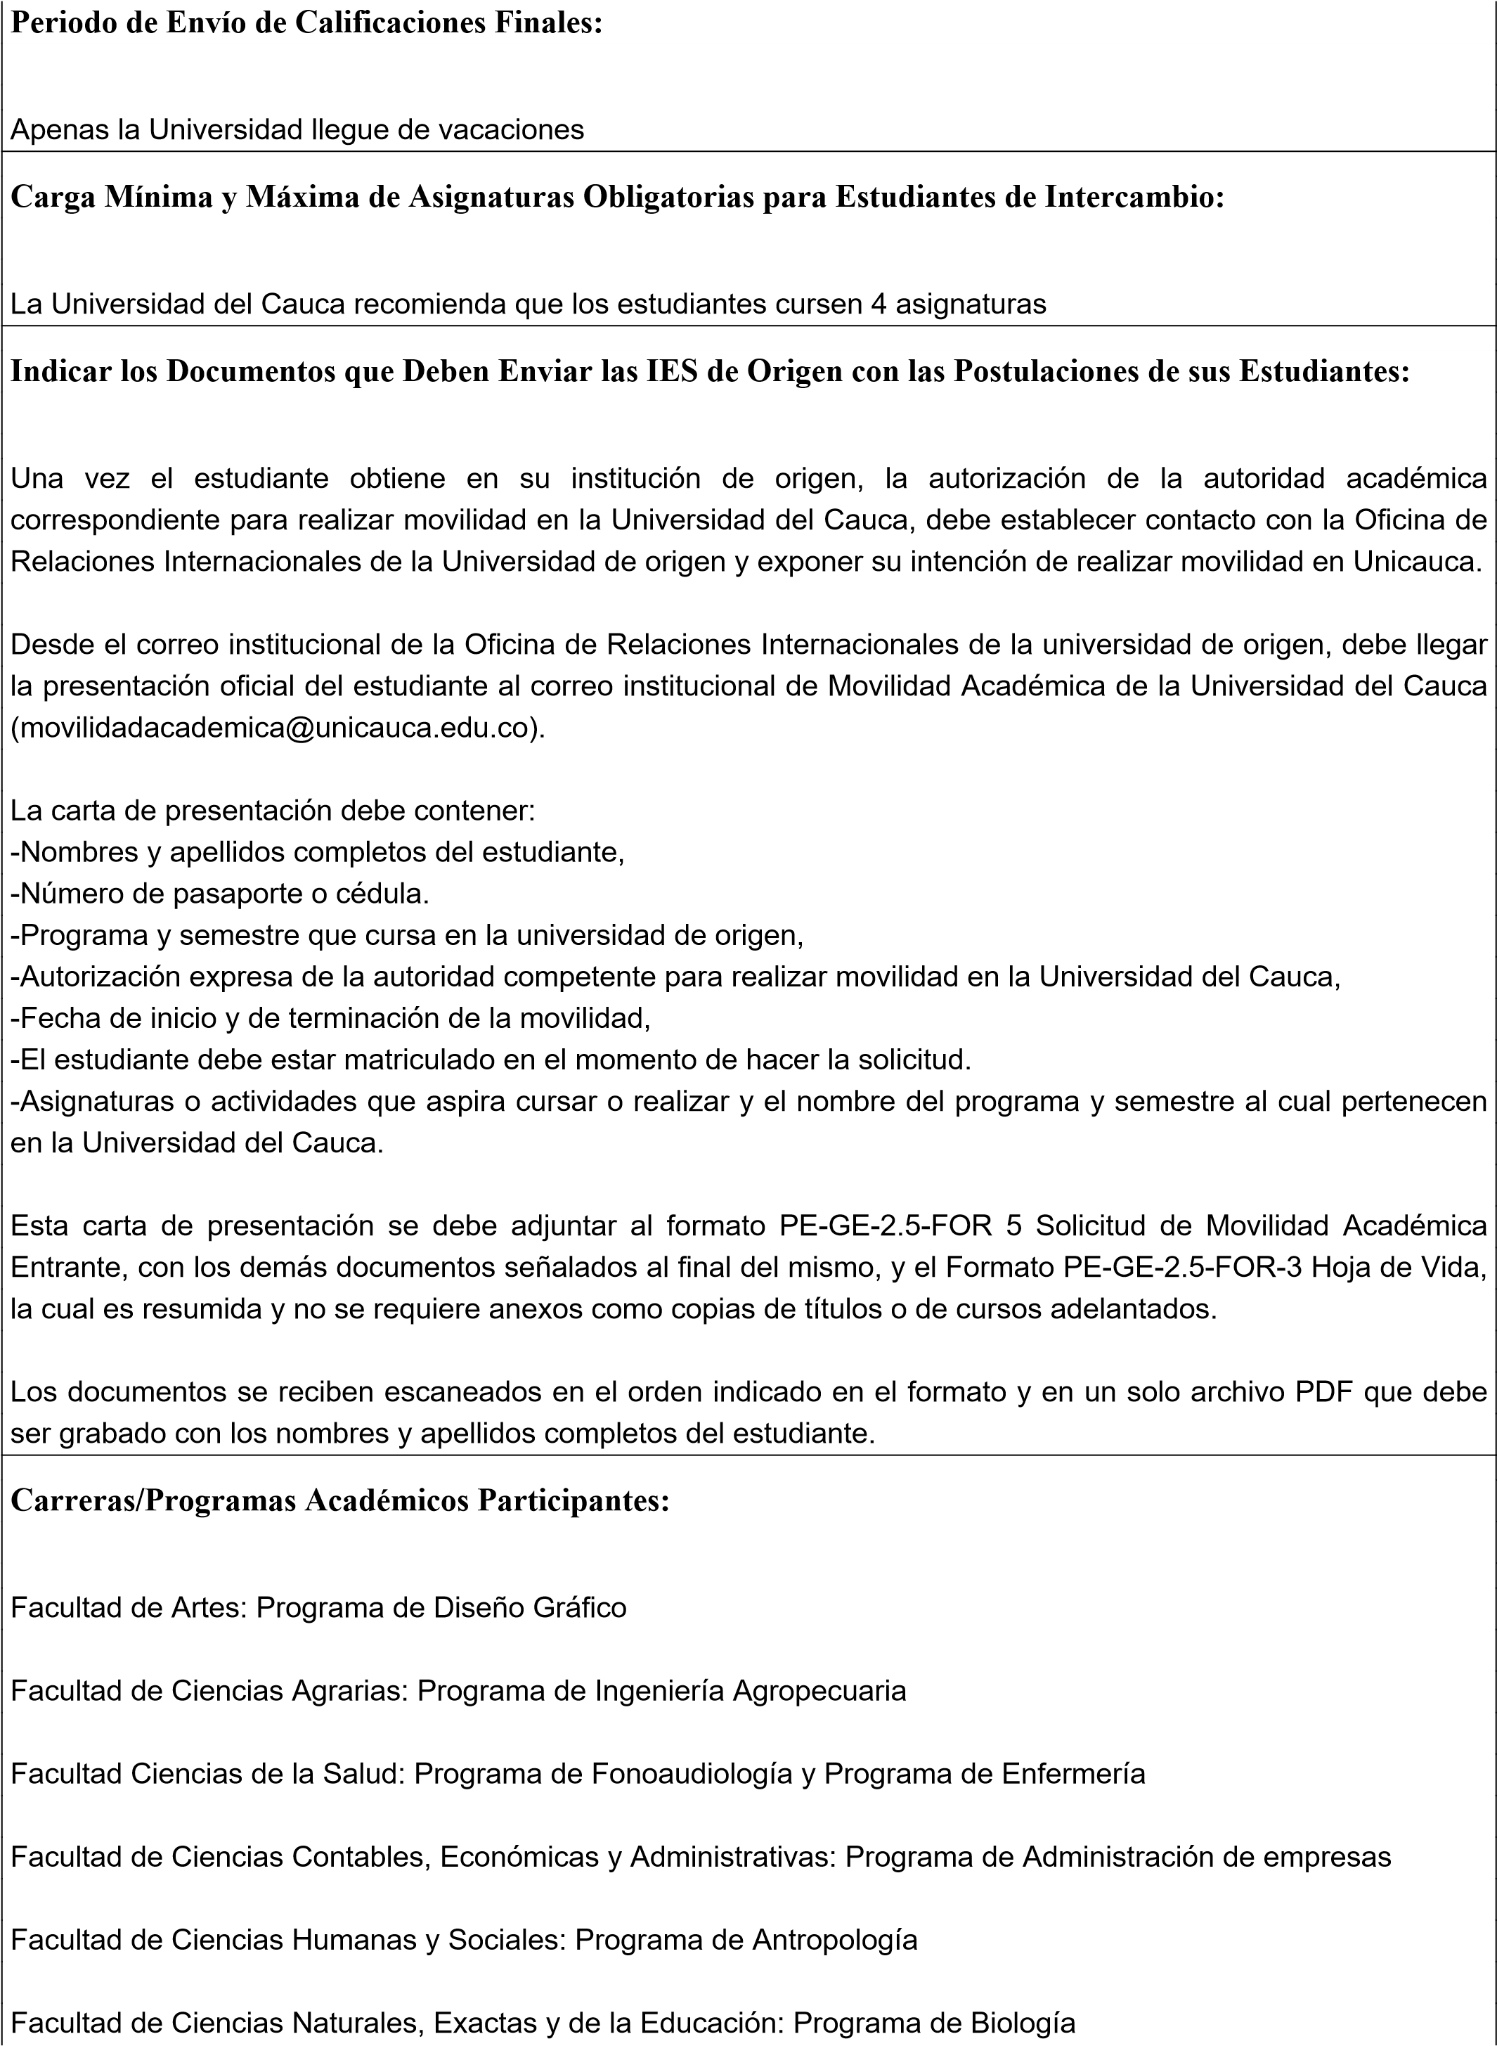
Facultad de Derecho, Ciencias Políticas y Sociales: Programa de Ciencia Política
Facultad de Ingeniería Civil: Programa de Arquitectura
Facultad de Ingeniería Electrónica y Telecomunicaciones: Programa de Ingeniería Electrónica
UNIDADES ACADÉMICAS ESTUDIANTES
 | Unidad Académica | Activo para Carga del FIB
 | Facultad de Ciencias Contables, Económicas y  Administrativas | Sí
 | Facultad de Derecho, Ciencias Políticas y Sociales | Sí
 | Facultad de Artes | Sí
 | Facultad de Ciencias Agrarias | Sí
 | Facultad Ciencias de la Salud | Sí
 | Facultad de Ciencias Humanas y Sociales | Sí
 | Facultad de Ciencias Naturales, Exactas y de la  Educación | Sí
 | Facultad de Ingeniería Civil | Sí
 | Facultad de Ingeniería Electrónica y  Telecomunicaciones | Sí

ACADÉMICOS
Posee Ofertas para Académicos:
NO
Plazas Disponibles:
No Aplica
Facultades o Unidades Académicas:
No Aplica
GESTORES
Posee Ofertas para Gestores:
NO
Calendario Académico:
No Aplica
Periodo de Vigencia de Beneficios:
No Aplica
Periodo de Vacaciones:
No Aplica

INVESTIGADORES
Posee Ofertas para Investigadores:
NO
Plazas Disponibles:
No Aplica
Facultades o Unidades Académicas:
No Aplica
Calendario Académico:
No Aplica
Periodo de Vigencia de Beneficios:
No Aplica
Periodo de Vacaciones:
No Aplica

Plazas Disponibles:
No Aplica
Facultades o Unidades Académicas:
No Aplica
Calendario Académico:
No Aplica
Periodo de Vigencia de Beneficios:
No Aplica
Periodo de Vacaciones:
No Aplica
INFORMACIÓN ADICIONAL
Información del Viaje:
La Universidad del Cauca les brinda acompañamiento dependiendo de la información brindada por el becado.
Condiciones de Hospedaje:
La Universidad del Cauca les brinda recomendaciones de lugares de vivienda, pero es decisión del becado su lugar de hospedaje.
Condiciones de Alimentación:
La Universidad del Cauca les brinda recomendaciones de restaurantes cercanos.
Costos Estimados por Mes que Deberá Asumir el Estudiante, Académico, Investigador y/o Gestor:
A cada estudiante se le hará entrega de un total de cuatro millones doscientos cincuenta mil pesos ($ 4. 250.000) valor que deberá administrar durante los cuatro meses de intercambio.
El estudiante tendrá por mes un valor de un millón sesenta y dos mil quinientos pesos ($1.062.500) El estudiante debe asumir el pago de: seguro estudiantil.
Dichos valores se ajustan para el pago de vivienda y alimentación en la ciudad de Popayán.
Condiciones Especiales para Personas en Situación de Discapacidad:
Algunas Facultades de la Universidad del Cauca cuentan con instalaciones adecuadas para estudiantes con discapacidad.
Contacto de Emergencia:
Jefe ORII: Luisa Fernanda Hurtado
Teléfono: + 57 3222355310
Correo: fernandahurtado@unicauca.edu.co
Movilidad académica: Daniela López
Teléfono: 3016259394
Correo: movilidadacademica@unicauca.edu.co
COMPROMISO DE LA INSTITUCIÓN UNIVERSITARIA
Nombre de la persona que llena el formulario: Luisa Fernanda Hurtado Bedoya
Cargo: Jefe de la Oficina de Relaciones Interinstitucionales e Internacionales
Correo electrónico: movilidadacademica@unicauca.edu.co
( ) Manifiesto que la institución se compromete a cumplir con las becas de hospedaje y alimentación definidas en este formulario, así como los demás compromisos estipulados en la convocatoria para los estudiantes, académicos, investigadores y gestores que se reciban a través del esquema de intercambio del programa PILA.
✔
ESTE ANEXO ES PARTE INTEGRAL DEL CONVENIO DE INTERCAMBIO ACADÉMICO
CELEBRADO ENTRE LA "ASCUN", LA "ANUIES" Y EL "CIN" EL 25 DE OCTUBRE DE 2017.

